JON SASS
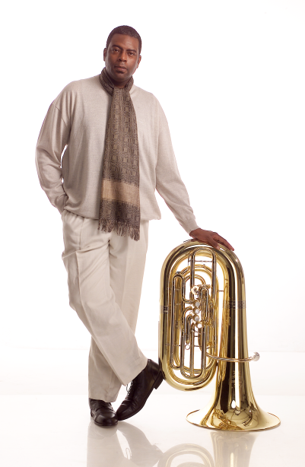
Jon Sass wurde in New York City unter dem Namen Jonathan McClain Sass geboren. Als berühmter Tubaspieler ist er als echter GROOVE MASTER bekannt, der durch seine Einzigartigkeit und Vielseitigkeit auf der Tuba geprägt ist. Mit seinen vielseitigen musikalischen Fähigkeiten ist er sowohl mit klassischer Musik, mit Jazz und vielen anderen Genres vertraut. Mit seinem einzigartigen und eindringlichen Sound hat Jon einen enormen Einfluss auf die „Brass Welt“ sowie auf Jazz und Klassik in Europa. Seine erste und lang erwartete Solo-CD SASSIFIED ist ein Mix aus Jazz, Klassik und R&B und machte ihn zum kreativsten Tubaspieler weltweit.
Seit 1985 hat Jon mit der Crème de la Crème in der Musik mitgemischt. Angefangen bei Aufnahmen mit Hit – Producer Peter Wolf bis hin zu Ensembles mit Musikern der Wiener und Berliner Philharmoniker, von Europa und Asien bis Nord- und Südamerika. Er entwickelte eine einzigartige Spielweise auf der Tuba, die bis heute auf mehr als 80 Aufnahmen zu hören ist.
Als Vertreter der amerikanischen Kultur hat Jon bisher viele Workshops gegeben und ist auf Grund seiner kreativen Konzepte im Bereich kreativer Weiterbildung sehr gefragt. Jon’s derzeitiges Thema sind kreative Impulse, welche er auf der Tuba im Spiel sowie in Workshops verwendet. Zu diesem Thema hat er auch Bücher (zum Mitspielen) herausgegeben (von BIM und TMV Records), ein Corporate Groove Seminar entworfen, sowie ein Seminar für Kinder, das sich „Sassy the Tuba“ nennt. Jon arbeitet derzeit als Tuba-Solist in diversen Formationen hoher musikalischer Qualität sowie mit sinfonischen Blasorchestern unterschiedlicher Größe. Nähere Informationen sind auf der Webseite www.jonsass.com zu finden.
Jon spielt unter anderem Soloprogramme mit Bobby Shew, Ivan Neville, Heavy Tuba and Jon Sass, dem Vienna Art Orchestra, der Boston Symphony chamber, Empire Brass, Art of Brass Vienna, Circum, Austrian Brass Connection, Markus Schirmer - Scurdia, Bodo Hell, Ray Anderson, Vince Mendoza, Peter Wolf, Ricky Ford, Erika Stucky, Sud Pool, Henry Spaulding, Leon Thomas, Peter Erskine, Frank Foster, Linda Tillery and the Cultural Heritage Choir, Howard Johnson und Gideon Kremer. Jon ist bekannt als ein Live-Künstler, der seine Musik selbst komponiert und seine eigenen Konzepte entwickelt.
Viele seiner Kompositionen sind auf verschiedensten CDs zu hören. Er hat auch als Produzent gearbeitet und Musik für die JAMES BROWN Horns arrangiert.

